**第一二三单元阶段素养检测（提高卷）**

**一年级数学下册高频考点易错题苏教版**

姓名：___________班级：___________考号：___________

**一、选择题**

1．下面的数中，最接近70的数是几？（    ）

A．6个十 B．1个一和7个十 C．6个十和8个一

2．下列说法中一定不正确的是（    ）。

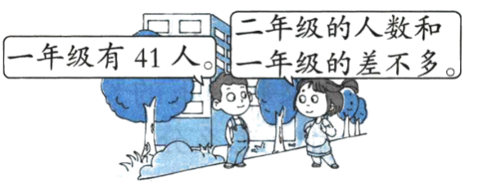

A．二年级可能有40人

B．二年级可能比一年级少1人

C．两个年级的人数和一定是80

3．小明、小芬和小华看一本同样的故事书。6天后，小明还剩45页没看，小芬还剩32页，小华还剩26页，（    ）看的页数最多。

A．小明 B．小芬 C．小华

4．中有几个长方形？（ ）

A．3个 B．4个 C．5个

5．小海的妈妈今年35岁，小丽的妈妈和小海的妈妈年龄差不多，小丽的妈妈今年可能（　　）岁。

A．20 B．76 C．33

6．游乐场原来有56人，中午有15个人离园，下午又来了9个人。游乐场现在的游客比原来（    ）。

A．增加6人 B．减少6人 C．减少24人

7．妈妈的年龄比30大，比34小。妈妈可能是（    ）岁？

A．30 B．35 C．32

8．小红做了12朵红花，小明做了8朵。小明至少还要做几朵，才能超过小红？（    ）

A．4朵 B．5朵 C．6朵

9．是用下面哪个物体的一个面画出来的（ ）。

A． B． C．

**二、填空题**

10．盒子里有黑珠子( )个，这串绳子上一共有( )个白珠子。

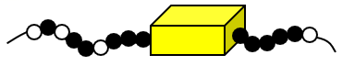

11．数一数，填一填。

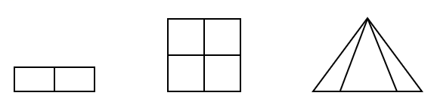

有( )个长方形　　　　　有( )个正方形　　　　　有( )个三角形

12．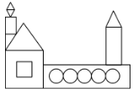

有( )个长方形，有( )个正方形，有( )个三角形，有( )个圆。

13．课桌的面是( )形，一元硬币的面是( )形，展开的红领巾的面是( )形。

14．横线上最大能填几？

9＋_____＜15

15．饲养场里白兔有65只，黑兔比白兔多，灰兔比白兔少，黑兔最少有( )只，灰兔最多有( )只。

16．看图写数．

( )

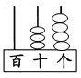34是由( )个一和( )个十组成的．

**三、判断题**

17．将一张正方形纸对折两次，可能折出4个长方形，也可能折出4个小正方形，还可能折出4个三角形。( )

18．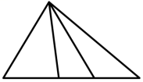一共有4个三角形。( )

19．笑笑一共要浇13盆花，已经浇了6盆，还要浇5盆。( )

20．78是由7个一和8个十组成的。( )

21．小红从第10页看到第20页，一共看了11页书。( )

22．十位是9，个位是1，这个数是19。( )

23．5个十和6个一合起来是65。( )

24．用两把同样的三角尺可以拼成一个长方形。( )

25．20比29小，比13大。( )

26．17个小朋友排队做操，从左数起，小芳排在第9位，从右数起，她排在第8位。( )

**四、计算题**

27．口述20以内退位减法的思考过程。

12－8＝       16－9＝       13－7＝      11－6＝     14－9＝

28．用你喜欢的方法计算

3＋8=                         16－9=

第一步：         第一步：

第二步：         第二步：

**五、解答题**

29．小明比小红多捐几本书？

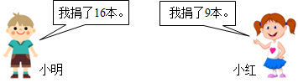

1. 小花猫钓了14条鱼，小黑猫钓了9条鱼，小黑猫比小花猫少钓几条？
2. 小军做了17个，小华做了8个，小华比小军少做多少个？

32．小月还要折多少朵小花？

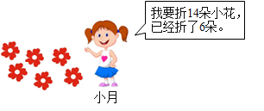

33．还剩下多少本？

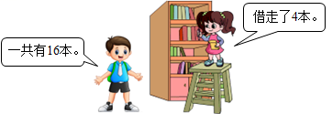

（本）

1. 笑笑要收集13片树叶做标本，已经收集了6片，还要收集多少片树叶？

35．小猴买了67个桃子，小牛买的桃子比小猴少得多。小牛可能买了多少个桃子？在下面的3个答案中，选择合适的打“√”。小猴和小牛一共买了多少个桃子？

|  |  |  |
| --- | --- | --- |
| 82个 | 67个 | 27个 |
|  |  |  |

**参考答案：**

1．B

【分析】相差最小的就是最接近的，据此解答。

【详解】A．6个十就是60，60和70相差10；

B．1个一和7个十是71，71和70相差1；

C．6个十和8个一是68，68和70相差2。

1＜2＜10

故答案为：B

【点睛】解答本题需要熟练掌握100以内数的组成。

2．C

3．C

【分析】根据实际情况可知：由于看的是一本同样的故事书，所以谁没有看的页数最少，谁看的页数最多。

【详解】因为45＞32＞26，所以小华看的页数最多。

故答案为：C

【点睛】这道题解题的关键是要会正确地进行大小比较，理解看了的还剩下的之间的关系。

4．C

【分析】有3个单个的长方形，2个小长方形组成的1个长方形，3个单个的长方形组成的1个长方形，然后把这些个数相加即可。

【详解】3＋1＋1＝5（个）

故答案为：C

【点睛】组合图形的计数实质上就是分类计数图形，要按顺序分类计数，防止遗漏。

5．C

6．B

【分析】先比较离园人数和来园人数的大小关系，来确定人数是增加还是减少；再用15－9算出差，即可找出答案。

【详解】15＞9，说明离园人数比来园人数多，那就是游客人数在减少；

15－9＝6（人）

即，游乐场现在的游客比原来减少6人；

故答案为：B

【点睛】此题主要考查的是十几减9的退位减法的应用，关键是确定人数是增加还是减少。

7．C

【分析】比30大，比34小的数有：31、32、33；据此选择即可。

【详解】由题意得：

妈妈的年龄比30大，比34小，妈妈可能是32岁；

故答案为：C。

【点睛】此题主要考查的是100以内数的比较大小，懂得比较大小的方法是关键。

8．B

【分析】用小红做了的12朵红花减去小明做的8朵红花，再加上1，即可求解。

【详解】12－8＝4（朵）

4＋1＝5（朵）

故答案为：B

【点睛】本题主要考查了整数的加法和减法的意义和实际应用，关键是理解超过的意思。

9．B

【分析】用圆柱只能画圆，用正方体只能画正方形，用长方体可以画长方形，据此解答即可。

【详解】A．不能画出长方形，不符题意；

B．能画出长方形，符合题意；

C．不能画出长方形，不符合题意。

故答案为：B

【点睛】熟悉立体图形的特征是解答本题的关键。

10．     4     6

【分析】这串绳子上的珠子排列规律：1个白色珠子，1个黑色珠子，1个白色珠子，2个黑色珠子，1个白色珠子，3个黑色珠子，1个白色珠子，4个黑色珠子，1个白色珠子，5个黑色珠子，1个白色珠子。

所以，盒子里有黑珠子4个，加起来这串绳子上一共有6个白珠子。

【详解】由题意分析得：

盒子里有黑珠子4个，这串绳子上一共有6个白珠子。

【点睛】此题主要考查的是图形的变化规律，关键是发现其中的排列规律，按规律解决问题。

11．     3     5     6

【分析】①单个的长方形有2个，2个单个的长方形组成1个大的长方形，合起来就是3个；

②单个的正方形有4个，4个单个的正方形组成1个大的正方形，合起来就是5个；

③单个的三角形有3个，左边和中间的这2个单个的三角形组成1个较大的三角形，中间和右边的这2个单个的三角形组成1个较大的三角形，3个单个的三角形组成1个更大的三角形，合起来就是6个；据此填空。

【详解】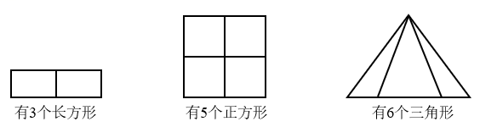

【点睛】此题主要考查的是平面图形的计数，关键是熟悉图形的特点。

12．     3     2     5     5

13．     长方     圆     三角

【分析】根据平面图形中长方形、圆、三角形的特点进行判断即可。

【详解】课桌的面是长方形，一元硬币的面是圆形，展开的红领巾的面是三角形。

【点睛】本题主要考查平面图形的认识，牢记图形的特点是关键。

14．5

【分析】先算出15减9等于几，所得的差再减去1，算出的结果就是最大能填的数。

【详解】15－9＝6，则，9＋6＝15，

6－1＝5，

故，9＋5＜15，

即，横线上最大能填5。

【点睛】此题主要考查的是20以内数的计算及比较大小，要熟练掌握。

15．     66     64

【分析】白兔有65只，黑兔比白兔多，也就是黑兔的数量比65只多，比65大且最小的数就是66。

白兔有65只，灰兔比白兔少，也就是灰兔的数量比65只少，比65小且最大的数就是64。

【详解】由题意分析得：

饲养场里白兔有65只，黑兔比白兔多，灰兔比白兔少，黑兔最少有66只，灰兔最多有64只。

【点睛】此题主要考查的是100以内数的比较大小，要熟练掌握比较大小的方法。

16．     65     4     3

17．√

18．×

【分析】单个的三角形有3个，由2个三角形组成的大三角形有2个，由3个三角形组成的大三角形有1个，据此计算。

【详解】3＋2＋1

＝5＋1

＝6（个）

一共有6个三角形，原题说法错误。

故答案为：×

【点睛】此类题，要有次序的去数，以免漏数。

19．×

【分析】本题根据“一共要浇的盆数－已浇的盆数＝剩下要浇的盆数”来列式。

【详解】13－6＝7（盆）；

故答案为：×

【点睛】此题主要考查的是十几减6的退位减法。

20．×

【分析】一个两位数，十位上的数表示几个十，个位数的数表示几个一；据此判断。

【详解】由分析可得：78是由7个十和8个一组成的，原题说法错误。

故答案为：×

【点睛】此题主要考查的是100以内数的组成，要熟悉组数的方法。

21．√

22．×

【分析】一个两位数，从右往左数，第一位是个位，第二位是十位；据此判断。

【详解】由题意分析得：

十位是9，个位是1，这个数是91；原题说法错误。

故答案为：×

【点睛】此题主要考查的是100以内数的组成，要熟练掌握。

23．×

【分析】5个十是50，6个一是6，合起来是56，据此判断。

【详解】由题意得：

5个十和6个一合起来是65，此说法错误；

故答案为：×。

【点睛】此题主要考查的是100以内数的组成，关键是熟悉组数的方法。

24．√

【分析】如下图示：

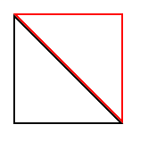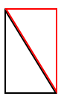

由于三角尺是直角三角形，所以用两把同样的三角尺可以拼成一个长方形。据此解答。

【详解】用两把同样的三角尺可以拼成一个长方形，所以原题说法正确。

故答案为：√

【点睛】此题考查了图形的拼组，明确长方形和三角尺的特征是解答此题的关键。

25．√

26．×

【分析】用17减9算出小芳右边的人数，然后加1就是从右数起，小芳排的位数。

【详解】17－9＝8（个）

8＋1＝9（位）

从右数起，她排在第9位。

故答案为：×

【点睛】熟练掌握20以内的退位减法计算是解题关键。

27．4；7；6；5；5

（1）12是由1个十和2个一组成的，可以先把10减去8，剩下的2和个位上的2合起来，得到还剩4个；

（2）16是由1个十和6个一组成的，可以先把10减去9，剩下的1和个位上的6合起来，得到还剩7个；

（3）13是由1个十和3个一组成的，可以先把10减去7，剩下的3和个位上的3合起来，得到还剩6个；

（4）11是由1个十和1个一组成的，可以先把10减去6，剩下的4和个位上的1合起来，得到还剩5个；

（5）14是由1个十和4个一组成的，可以先把10减去9，剩下的1和个位上的4合起来，得到还剩5个。

28．11  2+8=10   1+10=11

7   10-9=1   1+6=7

29．16－9＝7

【分析】根据题意，用小明的本数减去小红的本数，即可解答。

【详解】16－9＝7（本）

答：小明比小红多捐7本书。

【点睛】本题考查减法的意义，求一个数比另一个数多多少，用减法计算。

30．5条

【分析】用小花猫钓的鱼的数量减去小黑猫钓的鱼的数量，结果就是小黑猫比小花猫少钓的数量。

【详解】14－9＝5（条）

答：小黑猫比小花猫少钓5条。

【点睛】此题主要考查的是十几减9的退位减的应用，关键是找准数量关键。

31．9个

【分析】用小军做的个数减去小华做的个数，即可求出小华比小军少做多少个。

【详解】17－8＝9（个）

答：小华比小军少做9个。

【点睛】熟练掌握20以内的退位减法是解题关键。

32．8朵

【分析】求小月还要折多少朵小花，就是用要折花的总朵数－已经折的花的朵数＝还要折的花的朵数。

【详解】14－6＝8（朵）

答：小月还要折8朵小花。

【点睛】解决本题的关键是理解数量关系，并能用减法进行计算。

33．16－4＝12

【分析】用原来的图书本数减去借走的本数即可解答。

【详解】16－4＝12（本）

答：还剩下12本。

【点睛】熟练掌握20以内数的减法计算是解题的关键。

34．7片

【详解】13－6＝7（片）

答：还要收集7片树叶。

35．

|  |  |  |
| --- | --- | --- |
| 82个 | 67个 | 27个 |
|  |  | √ |

94个

【分析】小牛买的桃子比小猴少得多，说明小牛买的桃子数量比67个少得多；再根据整数加法的计算法则，求出小猴和小牛一共买了多少个桃子。

【详解】因为82比67多一些，27比67少得多，所以小牛可能买了27个桃子；

|  |  |  |
| --- | --- | --- |
| 82个 | 67个 | 27个 |
|  |  | √ |

67＋27＝94（个）

答：小猴和小牛一共买了94个桃子。

【点睛】此题主要考查的是100以内数的相对大小关系及两位数与两位数的进位加法的应用。